**期末归类达标测试卷**

**1．计算能力过关**

一、仔细审题，填一填。(第7、8、9小题每小题3分，其余每空1分，共32分)

1.8元＝(　　)角　　　　69角＝(　　)元(　　)角

2.89比80多(　　)，9比17少(　　)。

3.与29相邻的两个数是(　　)和(　　)，它们的和是(　　　)。

4.3个十和(　　　)个十合起来是一百。

5.计算38－12＋18时，应该先算(　　)法，再算(　　)法。

6.

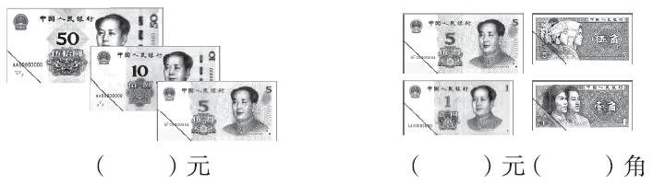

7.在(　　)里填上合适的数。

(　　)＋8＝17　　　　5＋(　　)＝13　　　　7＋(　　)＝18

40＋(　　)＝48 56－(　　)＝50 9＋(　　)＝61

8.在里填上“＋”或“－”。

559＝64 946＝88 580＝85

259＝16 3730＝67 427＝35

9.(　　)里最大能填几？

50＋(　　)＜58 60＋(　　)＜65 70＋(　　)＜79

37－(　　)＞30 84－(　　)＞80 67－(　　)＞60

10.按规律填数。

(1)2、5、8、(　　　)、14、(　　　)、(　　　)。

(2)56、50、44、(　　　)、(　　　)、(　　　)。

(3)99、79、59、(　　　)、(　　　)。

(4) 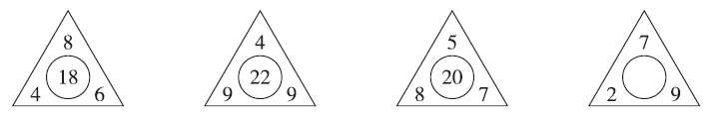

二、下面的计算对吗？对的在括号里画“√”，错的画“×”，并改正。(每小题1分，共4分)

7＋28＝98　　　　　(　　)　　　　改正：_____________________

60－(55－5)＝0 (　　) 改正：___________________________

36－8＝44 (　　) 改正：___________________________

45－(6＋4)＝35 (　　) 改正：___________________________

三、仔细推敲，选一选。(将正确答案的序号填在括号里)(每小题1分，共8分)

1.与算式80－5－2的计算结果不同的是(　　)。

① 80－2－5　　　　　② 80－5＋2　　　　　③ 80－(5＋2)

2.48减去一个一位数，差可能是(　　)。

① 38 ② 49 ③ 39

3.下面算式的结果比20大得多的是(　　)。

① 78－50－3 ② 24＋30＋9 ③ 96－40－30

4.56＋，如果和的十位数字是6， 里最小是(　　)。

① 6 ② 4 ③ 5

5.爸爸买了一盏台灯，付了3张20元，找回的钱数比3元少，台灯可能是(　　)元。

① 57 ② 48 ③ 58

6.有60个西瓜，芒果比西瓜少得多，芒果可能有(　　)个。

① 56 ② 68 ③ 12

7.在一道连减的算式里，被减数是70，两个减数都是30，差是(　　)。

① 40 ② 10 ③ 30

8.3张2元和1张5角合起来是(　　)。

① 7元 ② 11元 ③ 6元5角

四、想一想，填一填。(每小题1分，共3分)

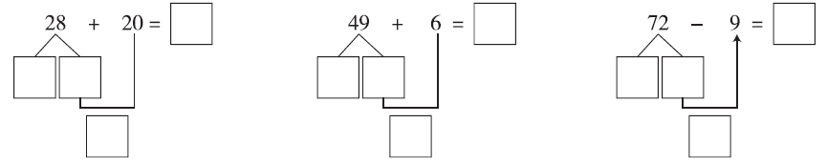

五、细心的你，算一算。(共34分)

1.看谁算得又对又快。(每小题0.5分，共10分)

8＋7＝　　　　　16－9＝　　　　　50＋9＝　　　　　78－70＝

14－8＝ 7＋60＝ 67－60＝ 12－6＝

11－5＋40＝　　　48－8＋9＝　　　　16－3＋5＝

39－3＋60＝ 96－6＋2＝ 17－7＋50＝

32＋5＋8＝ 58－(2＋38)＝ 40＋28－8＝

20－(17－9)＝ 83－9－9＝ 36＋60－80＝

2.送小鸟回家。(连一连)(4分)

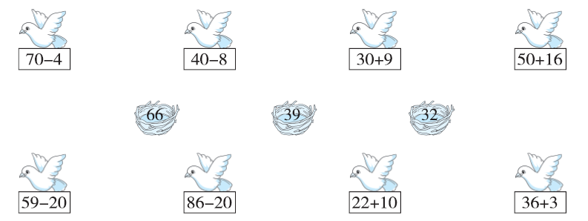

3.接力赛。(每空1分，共9分)

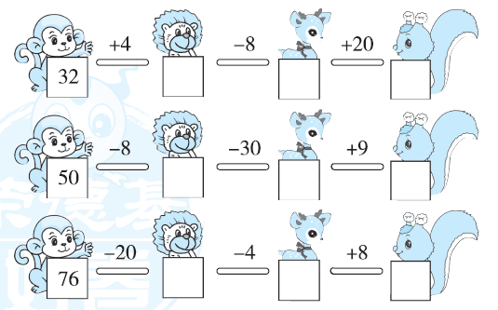

4.连续加减。(每空0.5分，共5分)

(1)连续加6。



(2)连续减8。



5.填结果相同的式子。(每小题3分，共6分)

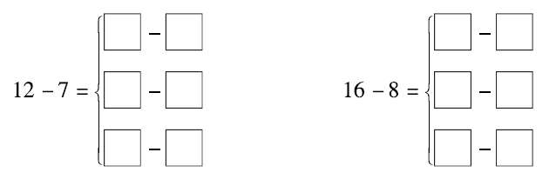

六、写出与所给的算式得数相等的算式。(每空0.5分，共4分)

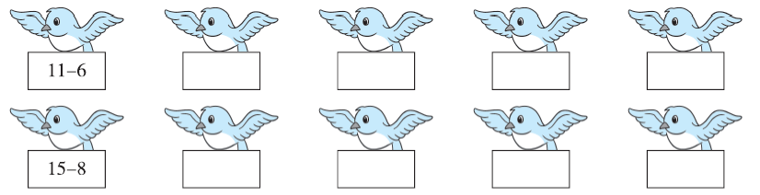

七、填一填。(每空0.5分，共6分)

14－9＝4＋＝　　　　　　　11－8＝1＋＝ 

16－7＝6＋＝ 13－4＝3＋＝ 

15－6＝5＋＝ 11－4＝1＋＝

八、在同一个算式的里填上相同的数。(最后一小题2分，其余每小题1分，共5分)

30－＝24＋ 56＋＝66－

38＋＝50－ 42－＝22＋

九、把算式按得数的大小排一排。(4分)



_________________________________________________________

★挑战题：天才的你，试一试。(10分)

每个算式各移动一根火柴，使等式成立，用算式表示。

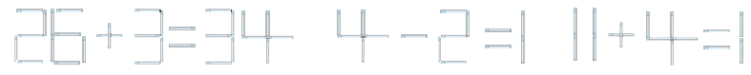

**答案**

一、1.80　6　9　2.9　8　3.28　30　58

4．7　5.减　加　6.65　6　6

7．9　8　11　8　6　52

8．＋　－　＋　－　＋　－

9．7　4　8　6　3　6

10．(1)11　17　20　(2)38　32　26

(3)39　19　(4)18

二、×　改正：7＋28＝35

×　改正：60－(55－5)＝10

×　改正：36－8＝28

√

三、1.②　2.③　3.②　4.②　5.③　6.③　7.②　8.③

四、

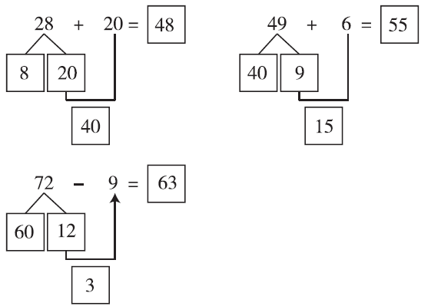

五、1.15　7　59　8　6　67　7　6　46　49

18　96　92　60　45　18　60　12

65　16

2.

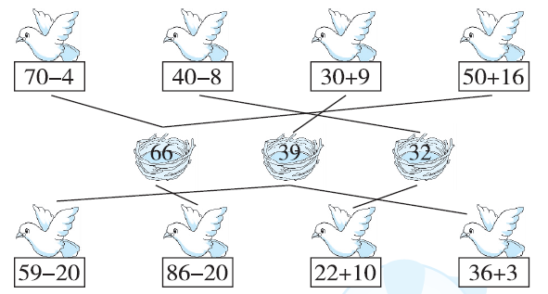

3．36　28　48　42　12　21　56　52　60

4．(1)31　37　43　49　55

(2)63　55　47　39　31

5．

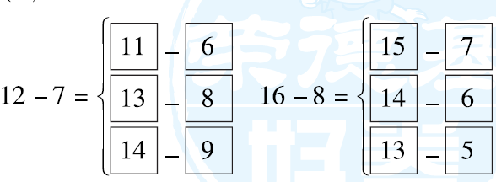

(答案不唯一)

六、25－20　12－7　14－9　35－30　27－20

17－10　16－9　14－7(答案不唯一)

七、1　5　2　3　3　9　6　9　4　9　6　7

八、3　3　5　5　6　6　10　10

九、40－30＋9＜75－(46＋4)＜34＋8＜78－30(也可以按从大到小的顺序排)

挑战题：25＋9＝34　4－3＝1　11－4＝7